Идеи для праздничного украшения интерьера
Приближается праздник Воскресения Христова, и к этому дню православным христианам хочется украсить свои квартиры и дома так, чтобы милые безделушки свидетельствовали о празднике, о Воскресении Христовом. Основная традиция украшения жилья у нас связана с Рождеством, когда на двери и стены вешают зеленые венки, наряжают елочки. Но и на Пасху можно придумать не мало красивых вещиц, которые облагородят интерьер и усилят радость от празднования. И создание таких поделок вполне по силам вашим детям. Готовьтесь к празднику вместе!
Из рождественских дней в пасхальные перекочевала традиция создания венков с символами праздника. Если на Рождество это хвоя, красные цветы шишки, банты и фрукты на венках, то на Пасху это разноцветные яички, курочки и петушки, зайчики и барашки.
Предлагаем вашему вниманию несколько фотографий пасхальных украшений из самых разных материалов, скреплять которые в единую композицию вам поможет термоклей.
Венок из ниток Венок из искусственной травы и
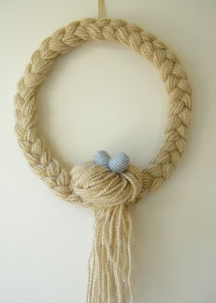
декоративных яиц
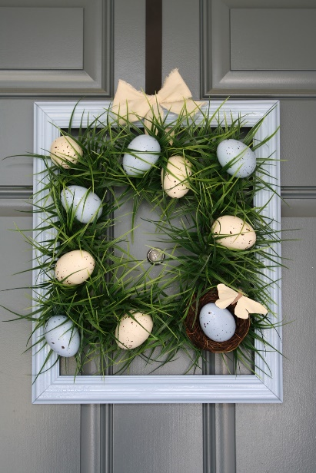

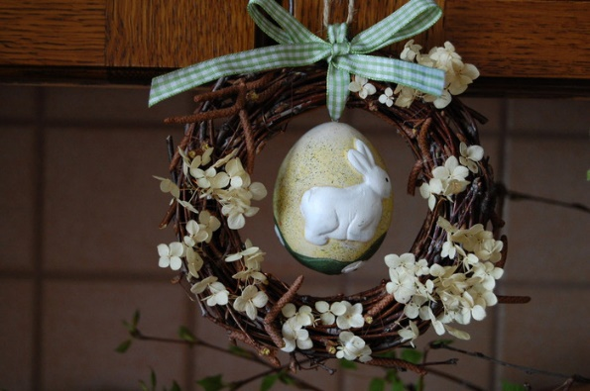
Венок из гибких березовых веточек

Венок из пряжи Венок-подвеска потолочная
